**PÁROVÉ SOUHLÁSKY -** jsou to dvojice souhlásek, které ve slovech jinak slyšíme a vyslovujeme, ale jinak je píšeme. př.: sud (slyším T, ale řeknu si dva sudy a ověřím si tím správné psaní souhlásky D)

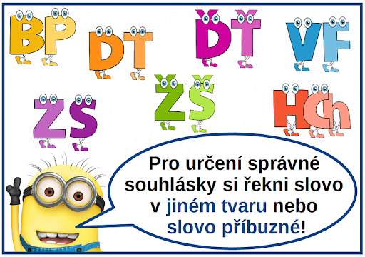

**DOPLŇ SPRÁVNĚ CHYBĚJÍCÍ SOUHLÁSKY**

|  |  |
| --- | --- |
| sportovní klu  hlasitý zpěv  měkká pho__ka  he__čí a le__čí aktovka  mla__ší mu__  plá__kový sýr  dobrý nápa__  ú__ká cho__ba  uprostře__ rušné křižova__ky  dodá__ky zboží  vysušená poko__ka  tě__ké kladí__ko  benzinová nádr__  rýžový náky__  pru__ký sva__  smě__ krmi__ | ni__de nejsou  kdy__ přišla  zbytečná há__ka  pohá__kové kní__ky  dotěrný hmy__  rozpečená hou__ka  výro__ky z mléka  le__ká otá__ka  Krakonošova zahrá__ka  strašidelný příbě__  čistící přípra__ky  blí__ko  pozdní přícho__  hrabo__ polní  ro__ stolu  zi__ u kalho__  Jarosla__ a Jose__ |

**OPRAV CHYBY V TEXTU**

Venku si hrála Lenka a malý Filib. Ke snídani si namaž chléb s máslem. Na dovolené jsme nachytili spoustu ryp. Kolem hradu byl vybudován hluboký příkob. Vodník si liboval, že má kolem rybníka plno vrp. V rákosí se ukrýval čáp. Nalovil tam mnoho žap. Nesl jsem těžký nákub.

**SPOJ K SOBĚ SLOVO A PSRÁVNÉ PÍSMENO ČAROU.**

